Universidade Estadual de Santa Cruz
Curso de Ciência da Computação
Projeto Extensionista Integrador I - DEC001428
Alisson Dias Pinheiro
Cleber Lopes Junior

Análise das correlações entre pós-graduação e especialização, Formações e vínculos e tipos de vínculos

Ilhéus-BA
2026

1. Introdução
Este relatório sintetiza a relação entre a trajetória profissional, as modalidades de inserção e o engajamento em programas de pós-graduação dos egressos do curso de Ciência da Computação da Universidade Estadual de Santa Cruz (UESC). O objetivo principal é mapear de que forma o posicionamento no mercado ou a manutenção de vínculos institucionais influencia as escolhas de continuidade acadêmica e o desenvolvimento profissional pós-graduação.

2. Metodologia
A coleta e o processamento de dados seguiram um fluxo de trabalho estruturado em Engenharia de Dados e Análise Exploratória de Dados (EDA), utilizando a linguagem de programação Python. O ecossistema computacional foi composto pelas seguintes bibliotecas e etapas:
- Manipulação e Tratamento de Dados (Pandas): Os dados brutos provenientes dos questionários aplicados aos egressos foram consolidados em um DataFrame estruturado. Utilizou-se a biblioteca pandas para limpeza de dados (remoção de registros inconsistentes ou duplicados), tratamento de valores ausentes (missing values) e categorização das variáveis qualitativas nominais e ordinais (como "Nível de Formação" e "Tipo de Vínculo").
- Computação e Agrupamentos: Por meio de funções como .groupby(), .value_counts() e tabelas de contingência (pd.crosstab()), realizou-se o cruzamento matricial e a quantificação das frequências absolutas que servem de base para o estudo de correlação categórica.
- Visualização de Dados (Matplotlib / Plotly): A geração dos gráficos foi realizada utilizando a biblioteca matplotlib (em conjunto com o motor gráfico do plotly para renderização web limpa e moderna). Foram gerados gráficos de barras simples e de barras agrupadas/empilhadas. A estilização priorizou uma paleta de cores minimalista e de alto contraste, linhas de grade suaves para facilitar a leitura dos eixos de ordenadas e rótulos de dados diretos (data labels) fixados no topo de cada coluna para evitar ambiguidades interpretativas.
3. Análise dos Resultados e Discussão:
Distribuição de Egressos por Formação Continuada: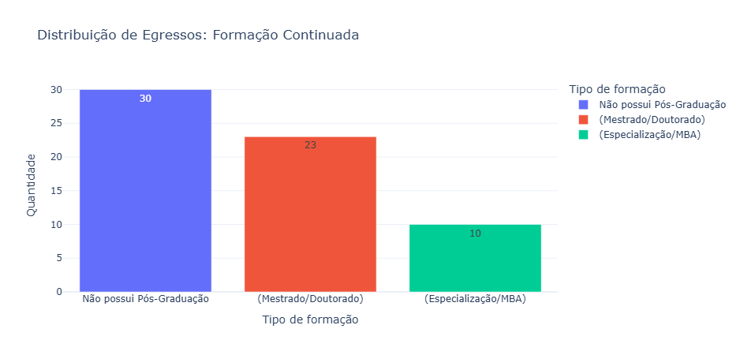
O primeiro indicador analisa a distribuição absoluta da amostra total (62 egressos válidos) no que tange ao nível máximo de titulação ou estado atual de pós-graduação obtido após a colação de grau na UESC.
- Não possui Pós-Graduação: 30 egressos (48,39%)
- Mestrado / Doutorado: 23 egressos (37,10%)
- Especialização / MBA: 9 egressos (14,51%)

- Egressos em TI/Computação (O Perfil Diversificado): Este grupo apresenta o comportamento mais dinâmico. Eles estão presentes em todas as categorias de pós-graduação, demonstrando que a atuação na área técnica da Computação exige (ou fomenta) uma busca ativa por atualização constante, abrangendo desde especializações práticas (MBA) até o rigor acadêmico de Mestrado e Doutorado.
- Egressos em Outras Áreas (O Potencial de Crescimento): Para aqueles que migraram para áreas fora do escopo da Ciência da Computação, o foco atual não é a execução imediata de uma pós-graduação, mas sim a intenção de realizá-la. Esse grupo demonstra um interesse latente em qualificação futura, possivelmente para buscar uma recolocação ou especialização no novo nicho de atuação.
- Egressos sem Ocupação (Estagnação Acadêmica): Um dado preocupante é a concentração dos egressos sem ocupação na categoria "não, e não pretendo" realizar pós-graduação. Este segmento apresenta o menor engajamento com o desenvolvimento acadêmico, o que pode indicar uma desconexão entre a formação acadêmica recebida e as expectativas atuais de mercado ou desmotivação profissional.

Distribuição de Egressos por Tipo de Vínculo:
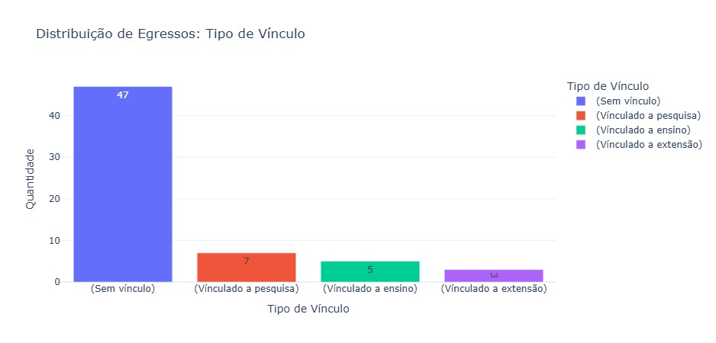
O segundo indicador analisa a natureza dos vínculos institucionais ou profissionais atuais mantidos pelos formados. A amostra total contabiliza 62 respondentes:
- Sem vínculo: 47 egressos (75,81%)
- Vinculado a pesquisa: 7 egressos (11,29%)
- Vinculado a ensino: 5 egressos (8,06%)
- Vinculado a extensão: 3 egressos (4,84%)

Análise Qualitativa: A esmagadora maioria dos egressos (mais de 75%) declara-se "Sem vínculo". No contexto desta pesquisa, "Sem vínculo" refere-se à ausência de laços formais com o ecossistema acadêmico de ensino, pesquisa ou extensão universitária, indicando absorção direta pelo mercado corporativo privado, atuação autônoma ou desocupação. Os vínculos remanescentes dividem-se de forma tímida, com ligeira predominância da pesquisa científica sobre o ensino e as atividades extensionistas.

Correlação Categórica – Formação vs. Vínculo:
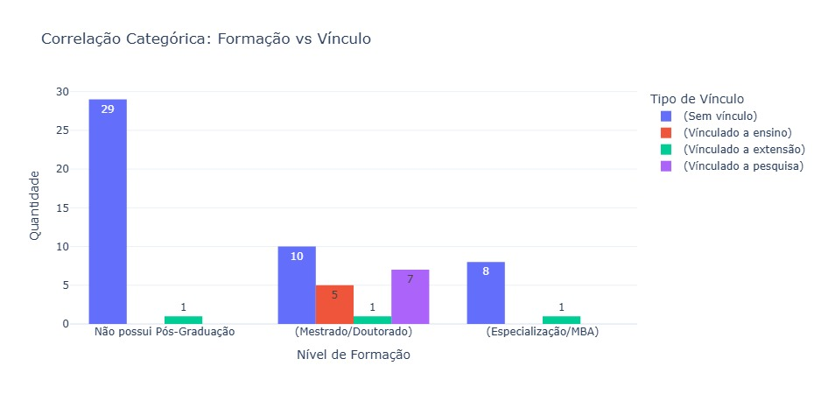
A análise cruzada entre o nível de formação e o tipo de vínculo institucional revela os seguintes dados quantitativos:
- Egressos que não possuem Pós-Graduação: Este grupo totaliza 30 indivíduos, dos quais a grande maioria (29) não possui vínculo acadêmico atual, enquanto apenas 1 mantém vínculo com atividades de extensão.
- Egressos com Mestrado ou Doutorado: Este é o grupo com maior diversidade de conexões, somando 23 indivíduos. Destes, 10 não possuem vínculo formal, 7 estão vinculados à pesquisa, 5 ao ensino e 1 à extensão.
- Egressos com Especialização ou MBA: Dos 9 egressos nesta categoria, 8 não possuem vínculo institucional e apenas 1 está vinculado à extensão. Não foram registrados vínculos de ensino ou pesquisa para este nível de formação.

Análise Qualitativa dos Cruzamentos Histogramas:
- Isolamento no grupo sem Pós-Graduação: Dos 30 egressos que pararam a formação na graduação, 29 não mantêm qualquer tipo de vínculo com as vertentes acadêmicas. Apenas 1 está associado a atividades de extensão. Isso reforça que a ausência de pós-graduação correlaciona-se fortemente com o distanciamento da vida universitária.
- O Ecossistema Crítico do Mestrado/Doutorado: Este é o único quadrante que demonstra verdadeira capilaridade e diversidade de vínculos. Dos 23 titulados na pós-graduação stricto sensu (Mestrado/Doutorado):
  - 7 estão ativamente vinculados à pesquisa.
  - 5 estão vinculados ao ensino.
  - 1 está vinculado à extensão.
  - 10 não possuem vínculo acadêmico (indicando que mesmo mestres e doutores encontram forte inserção fora da universidade, como na indústria de base tecnológica ou P&D corporativo).
- O perfil mercadológico da Especialização/MBA: Dos 9 indivíduos focados em especializações lato sensu, 8 estão na categoria "Sem vínculo", o que corrobora a natureza desse tipo de formação: cursos rápidos voltados ao ambiente corporativo e de negócios, afastados do ecossistema de pesquisa tradicional.

4. Considerações Finais e Recomendações
Os dados quantitativos obtidos e plotados programaticamente via Python traçam um diagnóstico claro sobre o comportamento dos egressos de Ciência da Computação da UESC: a formação continuada atua como um divisor de águas no que tange à manutenção da vida acadêmica e ao direcionamento de carreira.
- Para a Instituição (UESC): Recomenda-se o fortalecimento de programas de extensão que conectem a universidade aos egressos classificados como "Sem vínculo" e "Sem Pós-Graduação", reduzindo o distanciamento identificado. Adicionalmente, o alto índice de inserção de Mestres e Doutores fora da academia (10 indivíduos) sugere que a pós-graduação stricto sensu da instituição tem relevância prática também para o mercado, e não apenas para a docência.
- Para os Discentes e Egressos: A análise serve como bússola de carreira. Aqueles que almejam a permanência em atividades de pesquisa e docência devem obrigatoriamente mirar o Mestrado e Doutorado, enquanto aqueles que buscam inserção puramente corporativa dividem-se de maneira equilibrada entre a graduação pura e as especializações/MBAs de mercado.

